Kính thưa quí bạn
Hôm nay chúng ta đến bàn cà phê ảo với vài chuyện đời thường
1. Hai bằng hữu cho biết Báo chí in khoảng tháng 1 năm 1974 nói về Hoàng Sa và Truờng Sa. (có trong nhà kho Quán Ven Đường. không nơi nào khác có)
2. Bài báo nhan đề: Tại sao tablet Android của Samsung tốt hơn iPad chạy iOS của Apple? Sẽ cung cấp cho độc giả 8 lý do chính xác.
3. Một hãng trà của Trung Cộng có “tới kiến” độc đáo: Dùng xe truck “ủ trà”
5. Anh Hải Quân Trần Kim Điệp gởi bài: Cụ Nostradamus có sai không?
6. Góc đố vui và lời giải của chư bằng hữu
HCD (19-Jan-2024)
Nếu các bạn không thấy hình chỉ thấy cái khung trống không hình, thì nên dọc Microsoft Word attached.
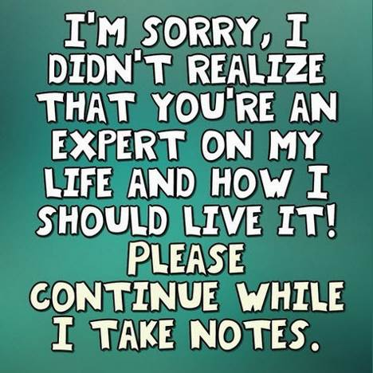
(Theo qui ước xưa nay chữ tím là của hcd tôi viết vào, còn chữ xanh két hay chữ đen nghiêng hay đứng là trích email của người khác)
From: Mon Pham <monph52@
Sent: Friday, January 19, 2024 1:31 SA
Subject: Năm 1974, đường Hoàng Sa và Trường Sa ở Sài Gòn
Kính thầy,
Dạ em gửi thầy với sự dè dặt
Có một người bạn gửi cho em một cái link của báo Tuổi Trẻ ở VN 4/9/2016 có nhắc lại năm 1974 Hội đồng đô thành Sàigòn họp và đề nghị đổi tên hai đường Tổng Đốc Phương và Thuận Kiều ở Chợ Lớn thành Hoàng Sa và Trường Sa và có chụp hình trang nhật báo Trắng Đen về việc này.
Nếu điều này đúng thì hay quá
Kính chúc thầy luôn vui khỏe ạ
Em Phạm Doanh Môn
trích Năm 1974, đường Hoàng Sa và Trường Sa ở Sài Gòn
TTO - Ngày 18-2-1974, Hoàng Sa và Trường Sa được dùng để thay tên hai con đường trong Chợ Lớn. Đại lộ Tổng Đốc Phương (2) được đổi tên là Hoàng Sa và đường Thuận Kiều được đổi tên là Trường Sa.…..…..
https://tuoitre.vn/nam-1974-duong-hoang-sa-va-truong-sa-o-sai-gon-1165633.htm
HCD: Cám ơn em Phạm Doanh Môn. Xin post lên đây để bà con củng xem. Tôi chưa thấy tờ báo nầy, Quán Ven Đường chứa có báo Trắng Đen.
Ngoài ra trong thời gian nầy 19-Jan-1974 và vài ngày trước sau đó có nhiểu tờ báo đăng tin vể Hoàng Sa Trường Sa còn lưu lại trong Quán Ven Đường. Các bạn có thể đọc nơi đây:

An Hà Nhựt Báo | Nam Phong Tạp Chí | Nhật Báo Hòa Bình | Nhật Báo Thời Luận | Phụ Nữ Tân Văn
Bách Khoa Tạp Chí | Nhật báo Cấp Tiến | Nhật Báo Ngôn Luận | Nhật Báo Tiền Tuyến | Tiền Việt Nam ngày xưa
Đông Pháp Thời Báo | Nhật Báo Chính Luận | Nhât Báo Sóng Thần | Nhật Báo Tiếng Dân | Tuần Báo Phong Hóa
Đồng Nai Văn Tập | Nhật Báo Quyết Tiến | Văn Hóa Nguyệt San | Nam Kỳ Tuần Báo
Lục Tỉnh Tân Văn | Nhật Báo Đuốc Nhà Nam | Nhật Báo Thần Chung | Nông Cổ Mín Đàm
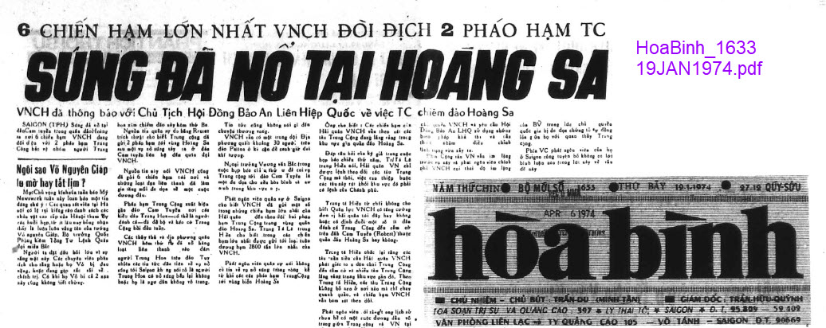
----------------
Anh Võ Phi Hùng gởi:
Dưới đây là một số bài báo Hoà Bình, Chính Luận, Tiền Tuyến và Sóng Thần trên trang mạng Kho Chứa Sách Xưa có loan tin về trận chiến Hoàng Sa vào tháng 1-1974:
http://Quán Ven Đường/Nhat Bao Hoa Binh/HoaBinh_1633 19JAN1974.pdf
http://Quán Ven Đường/Nhat Bao Hoa Binh/HoaBinh_1634 27JAN1974.pdf
http://Quán Ven Đường/Nhat Bao Chinh Luan/ChinhLuan_2978 27JAN1974.pdf
http://Quán Ven Đường/Nhat Bao Chinh Luan/ChinhLuan_2979 28JAN1974.pdf
http://Quán Ven Đường/Nhat Bao Tien Tuyen/TienTuyen_2684 19JAN1974.pdf
http://Quán Ven Đường/Nhat Bao Tien Tuyen/TienTuyen_2687 27_28JAN1974.pdf
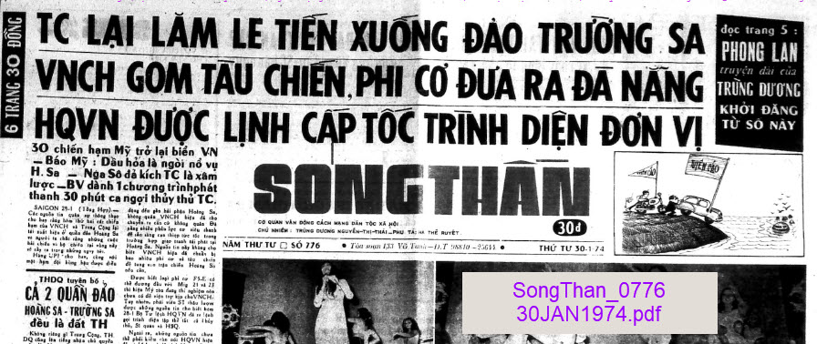
http://Quán Ven Đường/Nhat Bao Tien Tuyen/TienTuyen_2688 29JAN1974.pdf
http://Quán Ven Đường/Song Than Nhat Bao/SongThan_0776 30JAN1974.pdf
Võ Phi Hùng

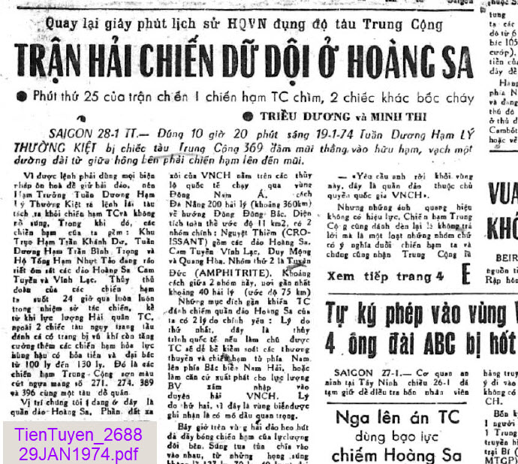

HCD: Cám ơn em Võ Phi Hùng. Bên trên chỉ là một vài số báo lấy làm mẫu thôi, còn nhiều số báo vào tháng giêng năm 1974 đăng tìn về Hoàng Sa và Trường Sa.

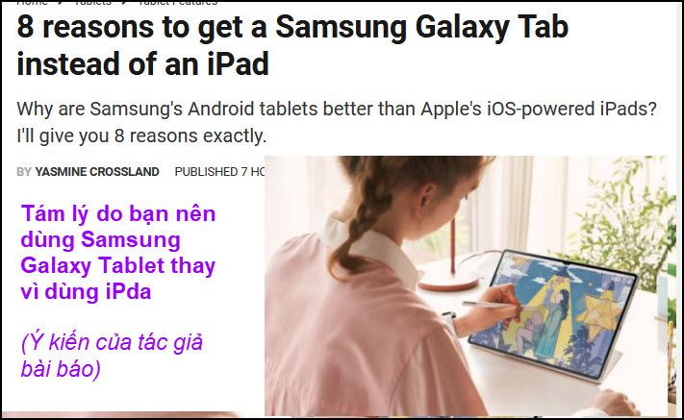
Nguồn tin và chi tiết: https://www.pocket-lint.com/reasons-to-get-a-samsung-galaxy-tab-tablet-instead-of-ipad/
HCD tóm tắt bản tin : (đài quá, Google dịch tôi kiểm sơ, xin thông cảm những chữ chướng tai)
Tại sao tablet Android của Samsung tốt hơn iPad chạy iOS của Apple? Tôi sẽ cung cấp cho bạn 8 lý do chính xác.
- Samsung Galaxy Tab cung cấp nhiều tùy chọn hơn cho các mức ngân sách khác nhau, bắt đầu từ mức giá thấp nhất là 160 USD so với giá khởi điểm của Apple iPad là 329 USD.
-Bút S Pen đi kèm với Samsung Galaxy Tab, không giống như iPad của Apple, khiến nó trở thành lựa chọn tuyệt vời cho công việc sáng tạo hoặc ghi chú.
- Samsung Galaxy Tab có memory có thể mở rộng với khe cắm thẻ SD, trong khi iPad của Apple không cung cấp tính năng này, giúp truyền tệp nhanh hơn và dễ dàng hơn.
Dưới đây là 8 lý do bạn nên mua Samsung Galaxy Tab thay vì iPad.

1 Samsung có nhiều lựa chọn hơn cho ngân sách eo hẹp
Samsung Galaxy Tab có giá từ ít nhất là 160 USD cho Samsung Galaxy Tab A8 và lên tới 1.620 USD cho model có thông số kỹ thuật cao nhất của Samsung Galaxy Tab S9 Ultra $1320.

Mặt khác, iPad của Apple có giá khởi điểm 329 USD cho iPad thế hệ thứ 9 và lên tới 2.400 USD cho iPad Pro với màn hình lớn nhất,
Đối với những người không muốn chi nhiều tiển, muốn giữ mức giá càng thấp càng tốt, chúng tôi khuyên bạn nên mua Samsung Galaxy Tab S9 FE, có giá khởi điểm 400 USD cho model có memory trong 128GB. Galaxy Tab S9 tầm trung của Samsung là một lựa chọn tốt khác, mặc dù nó có giá cao hơn khá nhiều, khiến bạn phải trả khoảng 800 USD cho 128GB storage memory
Nếu bạn định mua một trong những tablet giá cả phải chăng hơn của Apple, bạn có thể chọn Apple iPad (Thế hệ thứ 10) có giá khởi điểm 449 USD cho mẫu chỉ có 64GB storage memory hoặc Apple iPad Air với 64GB storage memory , có giá khởi điểm là 600 đô la.

2 Bút S Pen đi kèm trong hộp
S Pen đi kèm với hầu hết các sản phẩm của Samsung
Không giống như iPad của Apple, bạn sẽ không phải trả thêm tiềm mua “bút cảm ứng”. Bút S Pen đi kèm với hầu hết các sản phẩm của Samsung. S Pen là một bộ sản phẩm tuyệt vời. Nó siêu chính xác, mượt mà và yên tĩnh. Hoàn hảo cho những ai có ý định sử dụng nó hàng ngày cho công việc sáng tạo hoặc ghi chú.

3 Galaxy Tab đi kèm khe cắm thẻ SD
Từ storage memory nhỏ nhất là 32GB cho đến storage memory khổng lồ là 1TB
Cả Samsung Galaxy Tab và Apple iPad đều có nhiều tùy chọn lưu trữ, từ storage memory tối thiểu là 32GB cho đến storage memory khổng lồ 1TB. Tất cả các Tab Samsung Galaxy đều có khe cắm thêm thẻ SD, điều mà không tablet Apple nào cung cấp cả. Điều đó không chỉ cho phép bạn có thêm memory khi cần mà còn tăng tốc quá trình truyền tệp từ các máy như digital camera . (HCD: mus SD card gắn vào Samsung Galaxy Tab rẻ tiền hơn nhiều so với mua cái máy có built-in memory lớn)

4 Nếu bạn đã có bất kỳ chiếc Samsung Galaxy nào
“Hệ sinh thái” các máy của Samsung được thiết kế để hoạt động liền mạch.
Nếu bạn đã có bất kỳ máy Samsung Galaxy nào khác, như smartphone , tai nghe hoặc đồng hồ, tốt hơn hết bạn nên mua tablet Samsung Galaxy. Hệ sinh thái máy của Samsung được thiết kế để hoạt động liền mạch với nhau. Ví dụ: mỗi máy có thể kết nối với các máy Galaxy khác một cách nhanh chóng và dễ dàng, cho phép bạn truyền tệp, lấy dữ liệu trên đồng hồ, phản chiếu màn hình điện thoại, điều khiển ngôi nhà thông minh của bạn thông qua SmartThings, v.v.

5 Bạn có thể có màn hình lớn hơn với Galaxy
Samsung Galaxy S9 Ultra có màn hình lớn 14,6 inch
Nếu bạn cần một chiếc tablet nhẹ với màn hình lớn nhất có thể, Samsung Galaxy S9 Ultra có màn hình 14,6 inch khổng lồ mà bạn sẽ không tìm thấy trên bất kỳ chiếc iPad nào. Chiếc iPad lớn nhất hiện có là iPad Pro với màn hình 12,9 inch, khá lớn nhưng vẫn kém Samsung một khoảng cách. Màn hình khổng lồ sẽ có rất nhiều công dụng. Bạn có thể sử dụng nó để hoàn thành công việc như sử dụng máy tính xách tay, phát trực tuyến các chương trình truyền hình và phim như cách sử dụng TV hoặc để phóng to và chỉnh sửa chi tiết cho ảnh của mình.
HCD: Chỉ có Samsung Galaxy Tab (và nhiều hãng tablet khác) có màn ảnh OLED. iPad của Apple dự định ra loại OLED nhiều năm nay, như tới bây giờ 2024 vẫn chưa có. OLED đẹp hơn sáng hơn và ít hao pin hơn là màn ảnh LCD.

6 Tab Galaxy cứng cáp hơn
Tablet Samsung Galaxy S9 đều có khả năng chống nước và bụi IP68
Tablet Samsung Galaxy S9 mới nhất đều có khả năng chống nước và bụi IP68, vì vậy bạn không cần phải lo lắng về các tai nạn như đồ uống bị đổ, nước bắn tung tóe từ bồn tắm hoặc khi đi làm khi trời mưa bất ngờ. Chúng cũng có khung Armor Aluminium và màn hình Gorilla Glass 5, cả hai đều giúp bảo vệ chúng khỏi va đập, trầy xước và rơi. iPad của Apple hiện không có xếp hạng IP nên chúng không thể khẳng định là có khả năng chống nước hoặc thậm chí chống nước và Apple cũng không nhấn mạnh cụ thể đến độ bền.

7 Bạn có thể sử dụng Galaxy Tablet làm màn hình
Có thể thay đổi trò chơi trong văn phòng tại nhà của bạn
Nếu bạn làm việc trên PC Windows và đang muốn tăng năng suất bằng tablet mới thì bạn nên chọn Samsung Galaxy Tab thay vì iPad. Đó là bởi vì bạn có thể sử dụng máy Galaxy làm màn hình thứ hai, cho phép bạn làm việc trên hai màn hình cùng lúc bằng cách kéo và thả các cửa sổ giữa chúng. Bạn cũng có thể sử dụng chuột và bàn phím máy tính với máy tính bảng. Nó cực kỳ dễ thiết lập và có thể thay đổi cuộc chơi trong văn phòng tại nhà của bạn!

8 Android có khả năng tùy biến cao hơn
Tùy biến nhiều hơn iOS. Hệ điều hành Android có khả năng tùy biến cao hơn nhiều so với iOS, điều này đối với một số người sẽ là một vấn đề khó khăn. Đầu tiên, bạn có thể cá nhân hóa màn hình chính Android của mình bằng một tiện ích ứng dụng để truy cập nhanh vào nội dung của nó. Rất nhiều ứng dụng cung cấp nhiều lựa chọn tiện ích, bao gồm WhatsApp, Spotify và Lịch Samsung. Một tính năng tiện dụng khác của Android là khả năng khởi chạy ứng dụng từ các chức năng khác nhau, một tính năng hiện không thể thực hiện được trên iPad. Ví dụ: bạn có thể tùy chỉnh nút bên cạnh để khởi động nhanh camera. Không chỉ vậy, bạn còn có thể sử dụng trình khởi chạy Android trên Galaxy Tab để cải tiến thiết kế màn hình chính cho phù hợp nhất với mình.
HCD: Kết luận: Nếu các bạn đang xài iPhone mà cần thêm tablet thì theo tôi có lẽ nên mua iPad cho quen thuộc. Còn các bạn xài smartphone (chưa quen xài iPhone) thì theo tôi không nên mua iPad.
Nếu các bạn muốn có cái tablet tốt thì theo tôi chọn mua cái Samsung Galaxy Tab S9 với memory ít nhất có lẽ hay nhất. Mấy cái S9 còn lại cao giá quá.

-----------------
Một hãng trà của Trung Cộng có sáng kiến đọc đáo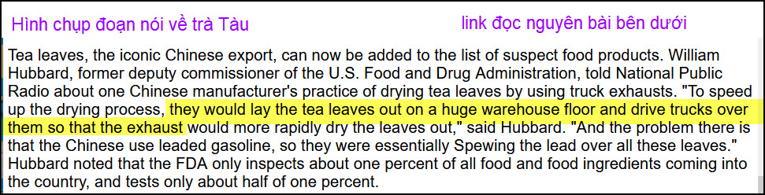
Nguồn tin và chi tiết: https://www.thefreelibrary.com/The+new+Chinese+take-out%3A+with+Chinese+imports+increasingly+made+up+...-a0168088526
HCD tóm tắt đoạn trên: Trà là mặt hàng xuất cảng mang tính biểu tượng của Trung Quốc, hiện có thể được thêm vào danh sách các sản phẩm thực phẩm bị nghi ngờ.
William Hubbard, cựu phó ủy viên của US FDA, nói với National Public Radio về cách sấy khô lá trà của một nhà sản xuất Trung Quốc bằng cách sử dụng khói xe vận tải xịt ra. "Để đẩy nhanh việc sấy khô, họ sẽ đặt lá trà trên một sàn nhà kho khổng lồ và lái xe truck qua chúng để khí thải sẽ làm khô lá nhanh hơn", Hubbard nói. "Và vấn đề ở đây là người Trung Quốc sử dụng xăng pha chì, vì vậy về căn bản giống như họ đã phun chì lên tất cả những chiếc lá này." Hubbard lưu ý rằng FDA chỉ kiểm tra khoảng một phần trăm của tất cả các thành phần thực phẩm (food ingredients) và thực phẩm (food) vào nước Mỹ, và chỉ kiểm tra khoảng một nửa của một phần trăm.
HCD: Ông FDA nầy tưởng đó là xấy trà, không phải đâu, môt công hai việc: Muốn lá trà lên men phải dùng máy đẩ vò là trà, ngày xưa vò bằng tay, sau đó ủ cho lên men một thời gian rồi xấy khô. Thấy thì trình các bạn xem chơi thôi, chắc cũng chỉ có một hai nơi có “tối kiến” như vậy thôi.
---------
Thưa các bạn anh Hải Quân Trần Kim Điệp gởi cái email nầy về tiên đoán và hậu đoán.
From: kim tran <kimtran2006@
Date: 1/19/24 12:27 AM (GMT-08:00)
Subject: Sấm hay sảng
Chào Sư Huynh HCĐ ,
Tui là đệ tử cắc ké của Lốc Cốc Tử , từng sờ mu rùa , nhưng chuyên xúi người khác
“ chỉ nên tin chính mình thôi “ .
Sắp đến năm Rồng , thiên hạ bàn tán lung tung về “ les proféties “ sấm của Nostradamus ,
tiên đoán của bà mù Vanga , ông Parker , cậu Anand , …. .
Xin chuyển đến SH vài điều về sấm củ Nostradamus để đọc chơi .
HQ.tkd

Cụ Nostradamus có sai không?
Có chứ! Thí dụ điển hình nhất là lời tiên đoán (trật) rằng thế giới sẽ tan tành vào dịp… Quốc khánh Hoa kỳ 4 tháng 7 năm 1999.
Cụ viết, có cả ngày tháng rõ ràng trong đoạn quatrain nguyên thủy:
“L’an mil neuf cens nonante neuf sept mois,
Du ciel viendra un grand Roi d’effrayeur:
Resusciter le grand Roy d’Angolmois,
Avant après mars régner par bon heur.”
Tạm dịch (nhờ Google): Tháng thứ 7 năm 1999 / Từ bầu trời sẽ xuất hiện một vị Vua khủng bố vĩ đại / [Sẽ] hồi sinh Vị vua vĩ đại của (vùng) Angolmois. Trước và sau, sao Hỏa [sẽ] thống trị nếu có cơ hội.”
Đoạn thơ này đưa được cho là có liên quan đến nhiều biến cố khác nhau, trong đó có cả nỗi sợ năm 2000 (Y2K) và nhiều kịch bản tận thế năm 1999.
Những nhà giải sấm diễn giải lời của Nostradamus cho rằng “vua khủng bố” chính là quỷ (antichrist). Những người khác lại lý luận rằng, bởi vì Angolmois là một dạng đảo chữ (anagram) của Mongolais, từ chỉ người Mông Cổ trong tiếng Pháp thế kỷ 16, nên cuộc xâm lược châu Âu từ phía đông sắp xảy ra – có thể là từ…người Nga, người Tàu Trung Quốc hay hậu duệ của Thành Cát Tư Hãn!
Trong số những người tin vào lời sấm tận thế đó có Giáo sư Alexander Tollmann, một chuyên viên về Nostradamus. Ông giáo sư này đã tin và sợ đến mức phải chui xuống bunker của ông ở vùng Lower Austria để tránh thảm họa… đã không xảy ra.
Vụ tận thế vào tháng 7 năm 1999 chỉ là một trong những tiên đoán sai – không trúng thì đúng hơn, của cụ Nostradamus…theo lời giải của các nhà bàn sấm.
Còn nhiều vụ sai khác nữa. Nhiều vụ trong quá khứ, nếu kể lại thì mất nhiều giờ lắm, hãy tạm sử dụng vài tiên đoán của cụ được cho là cho năm 2023:
Trong quatrain 78/5, Nostradamus viết: “Vào năm 2023, vị vua khủng bố vĩ đại sẽ từ trên trời đến. Hắn sẽ mang theo một nạn đói lớn và bệnh dịch, khiến nhiều người thiệt mạng. Triều đại của hắn sẽ ngắn ngủi nhưng sự tàn phá mà hắn gây ra sẽ kéo dài.”
Câu này có thể được hiểu là một thảm họa lớn, có thể là tự nhiên hoặc một cuộc tấn công khủng bố, sẽ xảy ra vào năm 2023. Trật lất!
Trong quatrain 23/8, Nostradamus đã viết: “Vào năm 2023, một nhà lãnh đạo vĩ đại sẽ trỗi dậy ở phương Đông, đoàn kết các quốc gia dưới ngọn cờ của ông ta. Sự cai trị của ông sẽ đúng lý và công bằng, và ông sẽ được mọi người yêu mến. Ông ấy sẽ mang lại hòa bình cho thế giới, và triều đại của ông sẽ là lâu dài và thịnh vượng.” Hôm nay đã vào năm 2024. Chưa ai thấy vị vua ấy ở đâu.
Nhưng, không trúng đâu phải là lỗi tại cụ! Những câu thơ (tối nghĩa, vòng vo) của cụ được diễn giải theo ý của các nhà giải sấm, như thế, phải là chúng bị họ giải đoán lầm chứ không phải là cụ “báo trước” sai.
Dự đoán năm 2023 của cụ Nostradamus trong đoạn thơ 23/5: “Hai đối thủ sẽ đoàn kết lại với nhau / Khi hầu hết những người khác hợp nhất với sao Hỏa / Nhà lãnh đạo châu Phi sợ hãi và run rẩy / Liên minh kép bị hạm đội chia cắt.”
Theo giải thích của Reading, đoạn thơ này có nghĩa là thế giới sẽ chứng kiến “hai cường quốc đoàn kết với nhau” để chống lại chiến tranh toàn cầu.
Nhưng Laurie Reading, con trai của Reading, người đang nối nghiệp cha để giải sấm thì phải giải thích như thế này: “nhà lãnh đạo châu Phi” ám chỉ …tỷ phú công nghệ gốc Nam Phi Elon Musk và kế hoạch xâm chiếm sao Hỏa của Musk. Quả thực, câu thơ bốn câu này, với dòng trong một câu thơ khác, “ánh sáng của sao Hỏa sẽ tắt”, cho thấy rằng Musk sẽ phải gác lại kế hoạch táo bạo của mình là rời Trái đất đến Hành tinh đỏ và ở lại cùng chúng ta cho đến khi thế giới kết thúc.
Trúng…phân nửa. Năm 2024 đến rồi mà Elon Musk vẫn còn trên Trái đất.
Chờ xem sự ứng nghiệm trong năm 2024
Và đó cũng là cái cớ để các nhà giải sấm biện hộ. Họ (sẽ) bảo rằng à thì họ lộn ngày tháng, sự kiện đó đã diễn ra hoặc sẽ diễn ra vào một dịp khác! Chỉ trừ ông Reading, người đã tự nhận là tìm được cách giải mã các ngày tháng trong quyển sấm của Nostradamus.
Để rồi đến năm sau, người đọc báo lại được xem những bài của các nhà báo, dẫn lời hoặc trích từ sách của chuyên viên về Nostradamus.
Và vừa mới đây, một số vị này đã vui vẻ khoe “thấy chưa, Nostradamus đã nói mà!” khi trận động đất 7.5 độ Richter diễn ra ở Nhật bản ngay ngày đầu năm mới.
Ghi chú: Nếu thích nghiên cứu, hoặc muốn trở thành nhà giải sấm, Nostradamus, bạn có thể tải về toàn văn quyển Les Propheties tại đây: http://www.holybooks.com/wp-content/uploads/The-Complete-works-of-Nostradamus.pdf. bằng tiếng Pháp có phần dịch tiếng Anh ngay ở bên dưới các đoạn quatrain bằng tiếng Pháp.
Đỗ Quân
HCD: Cám ơn Thuyền Trưởng Trần Kim Điệp

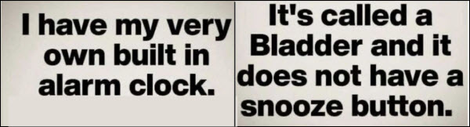

From: Hung Truong <hungttruong41@gmail.com>
Sent: Thursday, January 16, 2024 8:03 CH
Subject: Giải đáp câu đố 16 Jan 2024

Thân gửi anh Đẳng,
Xin gửi anh giải đáp câu đố ngày 16 Jan 2024
Xin cám ơn anh,
Hùng Trương,
==================
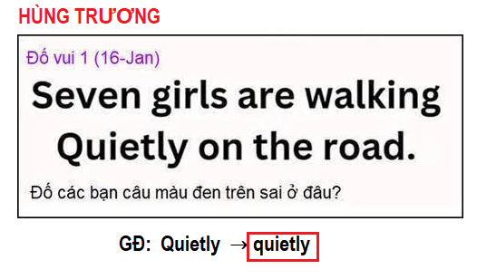

-----------------------------------
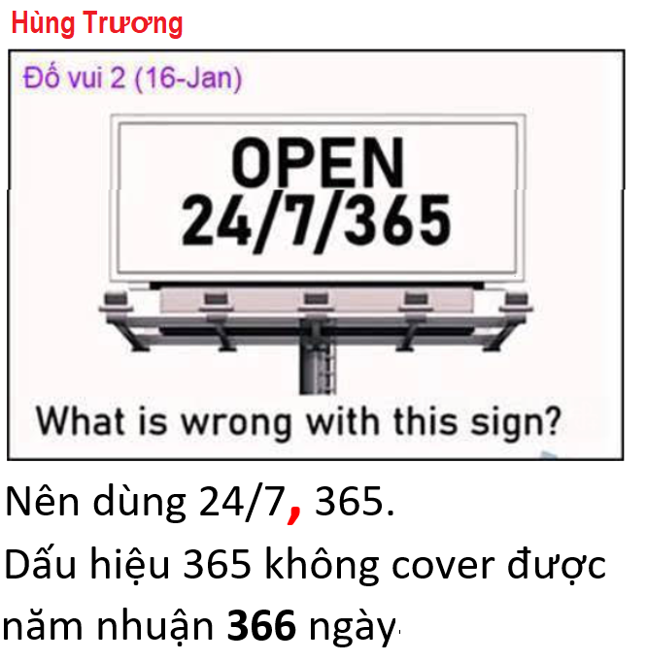
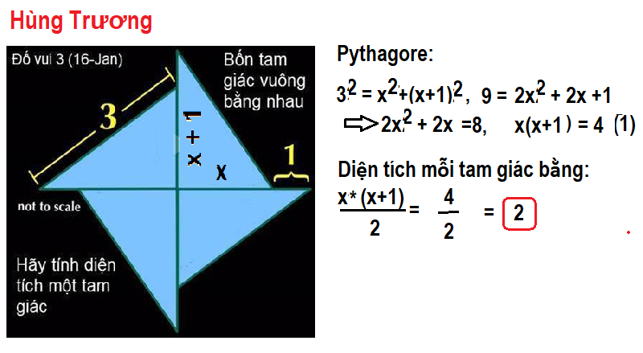
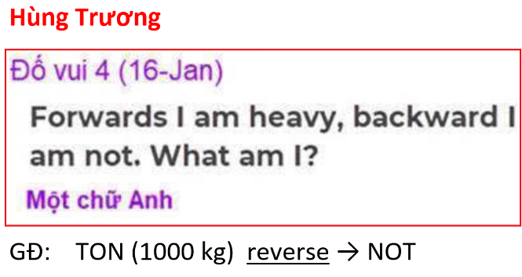
-------------------------------

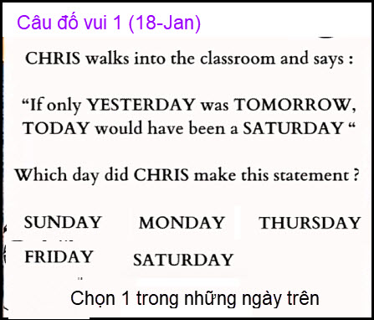

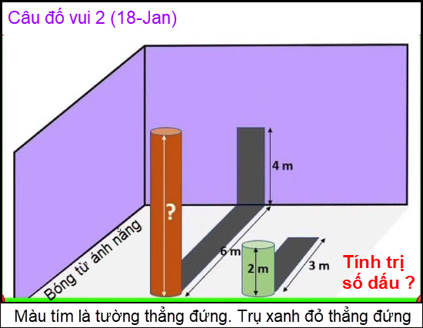
HCD: Mới nhìn tưởng khó lắm, thật sựn thì các bạn tính được chiều cao của trụ đỏ trong vòng 1 phút không cần viết ra giấy.

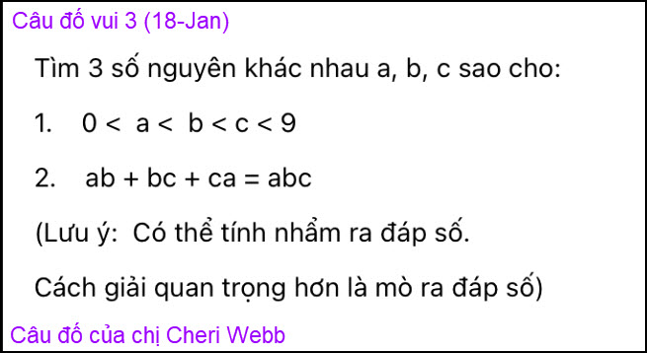

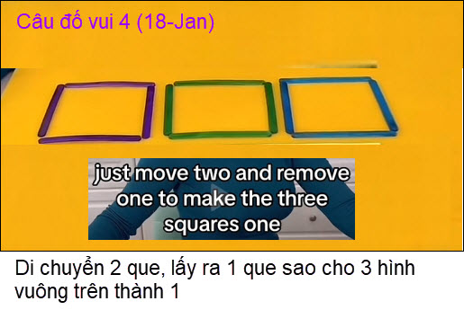
HCD: Đã có bằng hữu trả lời 4 câu trên, chờ ngày mai sẽ post vào

